MARKA MİRASI VE MARKA GÜVENİNİN SATIN ALMA NİYETİ, MÜŞTERİ TATMİNİ VE MARKA SADAKATİ ÜZERİNDEKİ ETKİLERİ
BRAND HERITAGE AND BRAND TRUST EFFECTS ON PURCHASE INTENTION, CUSTOMER SATISFACTION AND BRAND LOYALTY
Anahtar Kelimeler: Marka Mirası, Marka Güveni, Satın Alma Niyeti, Müşteri Tatmini, Marka Sadakati.
Keywords: Brand Heritage, Brand Trust, Purchase Intention, Customer Satisfaction, Brand Loyalty
- Giriş ve Amaç
Günümüz tüketicisi satın alma noktasında çok sayıda alternatife sahiptir ve satın alma kararını çok sayıdaki marka arasından tercih yaparak gerçekleştirmektedir. Alternatiflerin çok olması pazara benzer türde ürün sunan çok sayıda işletme olması ve yaşanan şiddetli rekabetin sonucudur. İşletmeler arasındaki rekabet tüketicilere daha nitelikli ürünler sunulmasına imkân sağlarken tüketicilerinde satın alma kararlarında marka karmaşası yaşamasına neden olmaktadır. Tüketici tercihlerinde tanıdık ve bilinen markaların varlığı seçim aşamasında etkin bir unsur olmaktadır. Dolayısıyla markaların geçmişten gelen performansları ve markaya duyulan güvenin tüketicilerin algıladıkları risklerin ortadan kalkmasına vesile olabilecektir. Sonuçta tüketici satın almayı gerçekleştirecek ve işletmede markası adı altında vaat ettiklerinin deneyimlenmesi şansını elde edecektir. Bu sayede işletme, tatmin ve sonrasında da sadakate giden yolda bir avantaj elde edecektir. Bu çalışmada marka mirası ve marka güveninin satın alma niyeti, müşteri tatmini ve marka sadakati üzerindeki etkilerinin ortaya çıkarılması amaçlanmıştır. Bu çalışmayla, hem yazına önemli katkılar sağlanabileceği hem de işletmelere pazarlama stratejilerini geliştirmelerine yardımcı olacağı düşünülen tespitler yapılabileceği değerlendirilmiştir.
- Literatür Analizi
Marka mirası; üretici açısından pazarda rekabet etmek zorunda olduğu birçok rakibinin bulunduğu durumda markanın bazı özellikleriyle öne çıkarak tüketicide duygusal bir bağlılık oluşturması (Aaker, 1990) olarak ifade edilebilir. Marka mirası; markanın geçmiş performansını, uzun ömrünü, temel değerlerini, sembolünü ve markanın tarihine yönelik inanışlarını kapsar (Urde, Greyser ve Balmer, 2007).
Marka güveni; tüketicinin marka üzerindeki pozitif beklentileri (Luk ve Yip, 2008), markanın bir işi yapabileceğine olan tüketici inancı (Jin ve Lee, 2010) olarak ifade edilebilir. Markaya olan güven, işletmenin tüketici menfaatleri doğrultusunda hareket etmesi ve iyi niyetini ortaya koymasıyla oluşur ve satın alma öncesi tüketicilerin aldıkları risklerin minimize olmasını sağlayan bir araçtır (Eren ve Erge, 2012).
Satın alma niyeti; daha önceden herhangi bir ürün veya hizmeti satın almış müşterinin bu davranışını gelecekte de tekrarlamasının sonucunda sahip olduğu satın alma isteği ve hazır oluşluğu (Halim ve Hamed, 2005) olarak ifade edilebilir. Schoen (2004)’e göre tüketici satınalma niyeti duyduğu ürüne karşı fiyatını önemsemeden bu niyetini davranışa geçirdiğini iddia etmektedir. Rajagopal, tüketicilerin yoğun rekabete maruz kalmalarına rağmen bazı markaların ürünlerinin özelliklerine olumlu duygular beslediği için gerektiğinde bu markaları ülkelerarası nakliyeyi göze alarak temin ettiklerini ve kullandıklarını ifade etmektedir (2006).
Müşteri tatmini, tüketim sonucunda elde edilen çıktıdan sağlanan hoşnutluk duygusu (Oliver, 1999); satın alma öncesi beklentilerle satın alma sonrası deyimler arasındaki olumlu, olumsuz veya eşdeğer farklar (Onaran, Bulut ve Özmen, 2013) olarak ifade edilebilir. Tatmin olmuş müşterinin tekrarlanan satın alımlarıyla markaya yönelik bir sadakat oluşacağı belirtilebilir. Bu sayede işletmeler pazar payı ve karlarının artışıyla rekabette avantajlı konuma gelebileceklerdir (Wang vd., 2004).
Marka sadakati, tüketicinin almış olduğu üründen ve markanın vermiş olduğu hizmetten tatmin olması sonucunda aynı ürünü tekrar satın alma konusundaki duyguları (Chang ve Chieng, 2006) şeklinde ifade edilebilir. Yapılan araştırmalarda bir markanın algılanan özgünlüğü arttıkça, tüketicilerin markaya ait ürünlere daha fazla ödeme yapmayı kabul ettikleri, markayı savunmaya başladıkları ve markaya sadakat geliştirdikleri ortaya koyulmuştur (Arıkan ve Telci, 2014).
- Tasarım ve Yöntem
Bu çalışma uygulamalı bir araştırma olup çalışmanın tasarımı nedensel olarak yapılandırılmıştır. Araştırmanın modeli ve hipotezler aşağıda gösterilmiştir.

Satın Alma Niyeti (S_N)
Marka Güveni (M_G)
Marka Sadakati (M_S)
Şekil 1 Araştırma Modeli
Müşteri Tatmini (M_T)
Marka Mirası (M_M)
Marka Mirası (M_M)
Marka Güveni (M_G)
Satın Alma Niyeti (S_N)
Müşteri Tatmini (M_T)
Marka Sadakati (M_S)
Hipotez 1:Marka mirası satın alma niyetini pozitif yönde etkiler.
Hipotez 2:Marka güveni satın alma niyetini pozitif yönde etkiler.
Hipotez 3:Satın alma niyeti müşteri tatminini pozitif yönde etkiler.
Hipotez 4: Satın alma niyeti marka sadakatini pozitif yönde etkiler.
Hipotez 5:Müşteri tatmini marka sadakatini pozitif yönde etkiler.
Hipotez 6:Marka mirasının müşteri tatmini üzerinde satın alma niyeti üzerinden dolaylı etkileri vardır.
Hipotez 7: Marka mirasının marka sadakati üzerinde satın alma niyeti üzerinden dolaylı etkileri vardır.
Hipotez 8: Marka güveninin müşteri tatmini üzerinde satın alma niyeti üzerinden dolaylı etkileri vardır.
Hipotez 9: Marka güveninin marka sadakati üzerinde satın alma niyeti üzerinden dolaylı etkileri vardır.
Marka mirası ölçeği Çifci, Velioğlu ve Umut (2014)’un; marka güveni ölçeği Azizi (2014)’nin, satın alma niyeti ölçeği Chang ve Liu (2009)’nun; müşteri tatmini ölçeği Swaen ve Chumpitaz (2008)’un ve marka sadakati ölçeği de Netemeyer vd. (2004)’nin çalışmalarından alınmıştır.
Bu çalışmanın evrenini Türkiye’nin hane sayısı en büyük ikinci ili olan Ankara’da bir hanede yaşayan beyaz eşya tüketicileri oluşturmaktadır. Uygulama kapsamında dönmeyecek anketlerde hesap edilerek 600 ayrı hanede yaşayan tüketiciye online ortamda maille anket gönderilmiştir. Anketlerden 500’ü katılımcılar tarafından yanıtlanmıştır. Anketlerin geri dönme oranı %83’tür. Yanıtlanan 500 anket uygulama kapsamına alınmıştır. Anket uygulaması 15 Mart – 15 Nisan 2015 tarihleri arasında gerçekleştirilmiştir.
Anket iki bölümden ve 39 sorudan oluşmaktadır. Birinci bölümde demografik bilgilere yönelik olarak; cinsiyet, medeni durum, yaş, eğitim durumu, aylık toplam aile geliri ve sahip olunan beyaz eşya markası olmak üzere 6 soru yer almaktadır. İkinci bölümde de, marka mirasını ölçen 15, marka güvenini ölçen 4, satın alma niyetini ölçen 4, müşteri tatminini ölçen 5 ve marka sadakatini ölçen 5 soru olmak üzere toplam 33 soru mevcuttur. Katılımcılardan, yargılara, 5’li Likert Ölçeği kullanarak (1=Kesinlikle Katılmıyorum, 5=Kesinlikle Katılıyorum) cevap verilmesi istenmiştir.
Kullanılan ölçeklerin geçerliliğinin testi amacıyla SPSS AMOS 22 programıyla; tüm değişkenler için tek faktörlü doğrulayıcı faktör analizi yapılmıştır. Faktör analizi sonucu programın önerdiği modifikasyonlar yapılarak değişkenlerin tek faktörlü yapıları doğrulanmıştır.
Ölçeklerin güvenirliliklerinin tespitine yönelik olarak SPSS Statistics 22 programıyla cronbach alfa katsayıları hesaplanmıştır. Katsayılar; marka mirası ölçeğinde 0,94; marka güveni ölçeğinde 0,93; satın alma niyeti ölçeğinde 0,91; müşteri tatmini ölçeğinde 0,93 ve marka sadakati ölçeğinde de 0,91 olarak gerçekleşmiştir. Bu skorlar ölçeklerin yüksek seviyede güvenilir olduklarına göstermektedir.
- Bulgular
Katılımcıların; %31,4’ü kadın (N=157); %68,6’sı erkektir (N=343). %59,6’sı evli (N=298); %40,4’ü bekârdır (N=202). %32,8’i 46-55 yaş aralığında (N=164); %29,4’ü üniversite mezunu (N=147) ve %25,6’sı 6000 TL’den fazla gelir aralığındadır (N=128).
Araştırmanın hipotezlerini test etmek amacıyla oluşturulan yapısal eşitlik modeli Şekil 2’de gösterilmiştir.
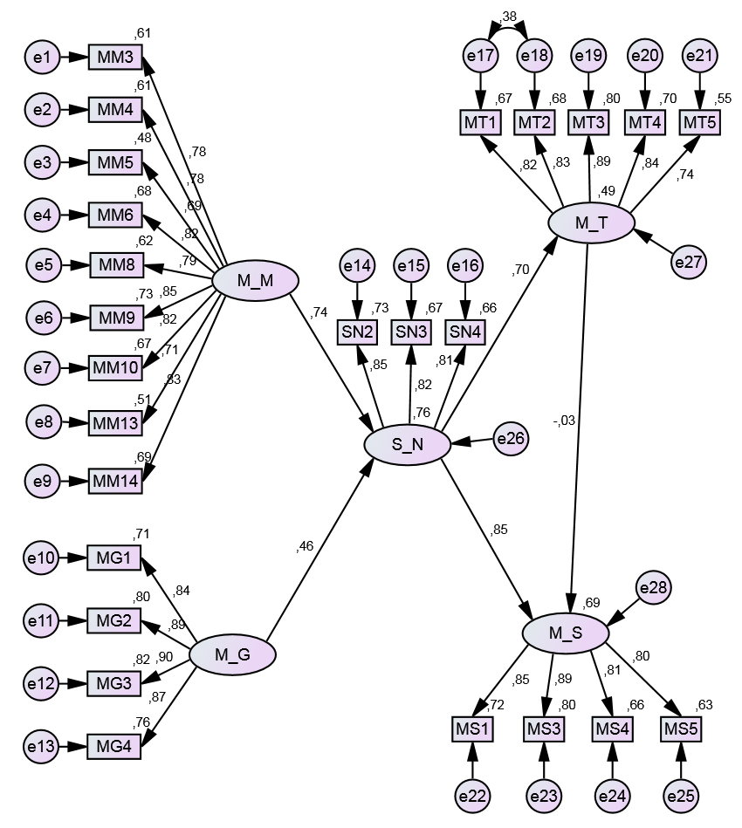
Şekil 2 Yapısal Eşitlik Modeli
Şekil 2’de görülen modelin uyum değerleri kabul edilebilir sınırlar içinde olmadığından, programın önerdiği modifikasyon sonucu uyum değerlerinin (X²/df:4,288; GFI:,84; CFI:,92; RMSEA:,081) kabul edilebilir sınırlar içinde olduğu gözlemlenmiştir.
Müşteri tatminiyle marka sadakati arasındaki ilişkide p>0,05 olduğundan değişkenler arasında anlamlı bir etki gözlemlenmemiştir.
Marka mirası satın alma niyetini (β=0,74; p<0,05); marka güveni satın alma niyetini (β=0,46; p<0,05); satın alma niyeti müşteri tatminini (β=0,70; p<0,05); satın alma niyeti marka sadakatini (β=0,85; p<0,05) etkilediği tespit edilmiştir. Bu bulgular ışığında araştırmanın 1, 2, 3 ve 4 numaralı hipotezleri desteklenmiş, 5 numaralı hipotezi desteklenmemiştir.
Marka mirası satın alma niyeti üzerinden müşteri tatminini (β=0,52; p<0,05) ve marka sadakatini (β=0,62; p<0,05); marka güveni satın alma niyeti üzerinden müşteri tatminini (β=0,32; p<0,05) ve marka sadakatini (β=0,38; p<0,05) dolaylı olarak etkilemektedir. Dolayısıyla araştırmanın 6, 7, 8 ve 9 numaralı hipotezleri desteklenmiştir.
Modele ait R² değerleri incelendiğinde, satınalma niyetinin %76’sının, müşteri tatmininin %49’unun, marka sadakatinin %69’unun açıklandığı görülmektedir.
- Sonuç
Uygulamanın yapıldığı beyaz eşya sektöründe tüketicilerin satın alma kararlarını; kalite, fiyat, servis ağı, tanıdık tavsiyeleri, markaya duyulan güven, markanın geçmiş performansı vb. birçok kriter etkilemektedir. Beyaz eşya sektöründe satın almanın sıklıkla yapılmaması ve ürünlerin ekonomik ömürlerinin uzun olmaları göz önüne alındığında tüketiciler açısından satın alma kararının önemi daha da belirginleşmektedir. Bu bağlamda araştırma sonuçlarına göre marka mirası ve marka güveninin satın alma niyeti, müşteri tatmini ve marka sadakati üzerindeki etkilerine dayanarak işletmelerin tüketiciler açısından; markaları adı altında bir değer oluşturmaları, vaatlerini gerçekleştirmeleri, dürüstlükten taviz vermemeleri, ürünlerle ilgili problemlere anında çözüm getirmeleri, ulusal zenginliğin bir parçası olduklarını vurgulamaları yönünde stratejiler oluşturmaları önerilebilir.
Kolayda örnekleme metodunun kullanılması, verilerin anlık olarak toplanması, sonuçların genellenememesi, araştırmanın sadece beyaz eşya sektöründe ve Ankara’da yapılması, çalışmanın sınırlılıkları olarak ifade edilebilir. Gelecek araştırmalarda; uygulamanın farklı sektörlerde, farklı değişkenlerle uygulanması önerilmektedir.

